1. **На каком протоколе работает сайт.**

Сайт работает на протоколе HTTPS.

1. **Проанализируйте структуру страницы сайта. Покажите в коде header footer и content**

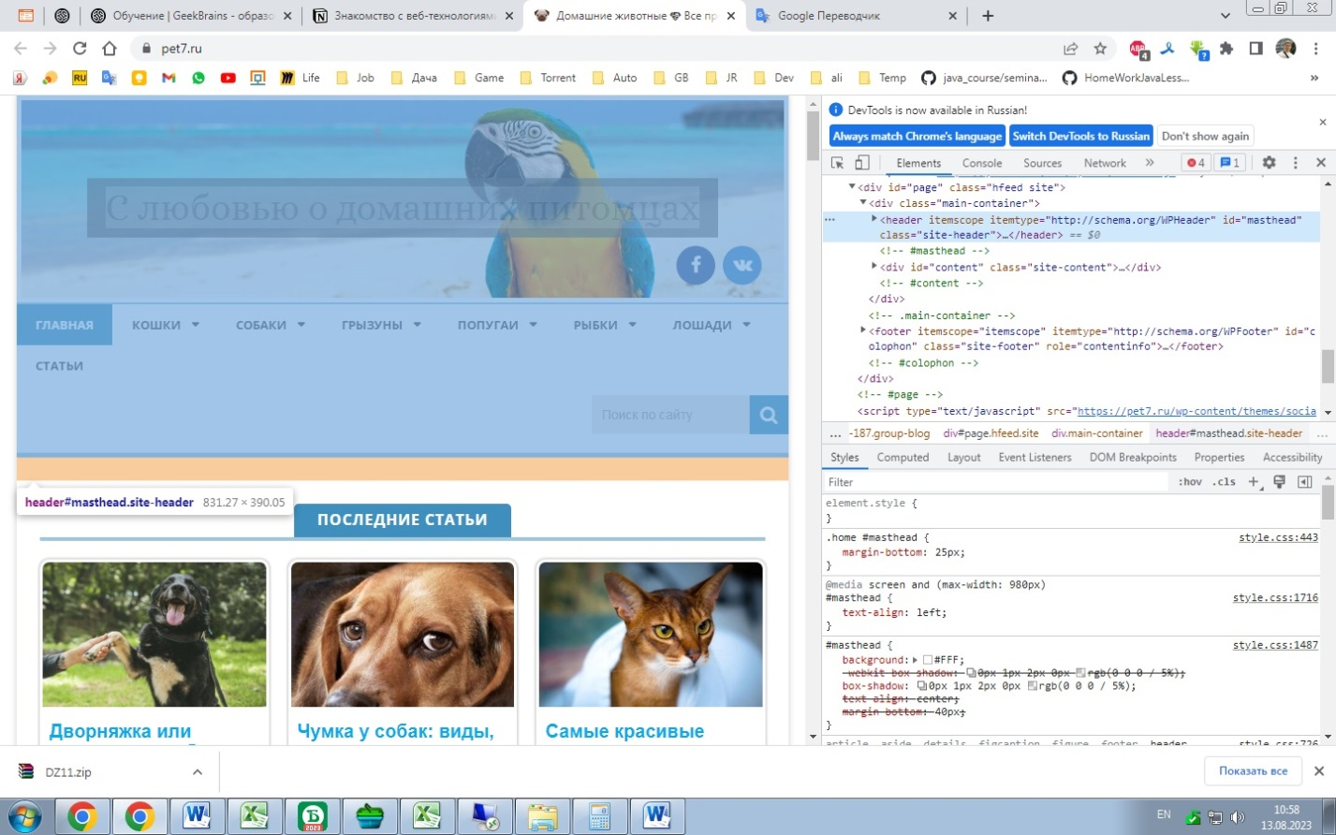

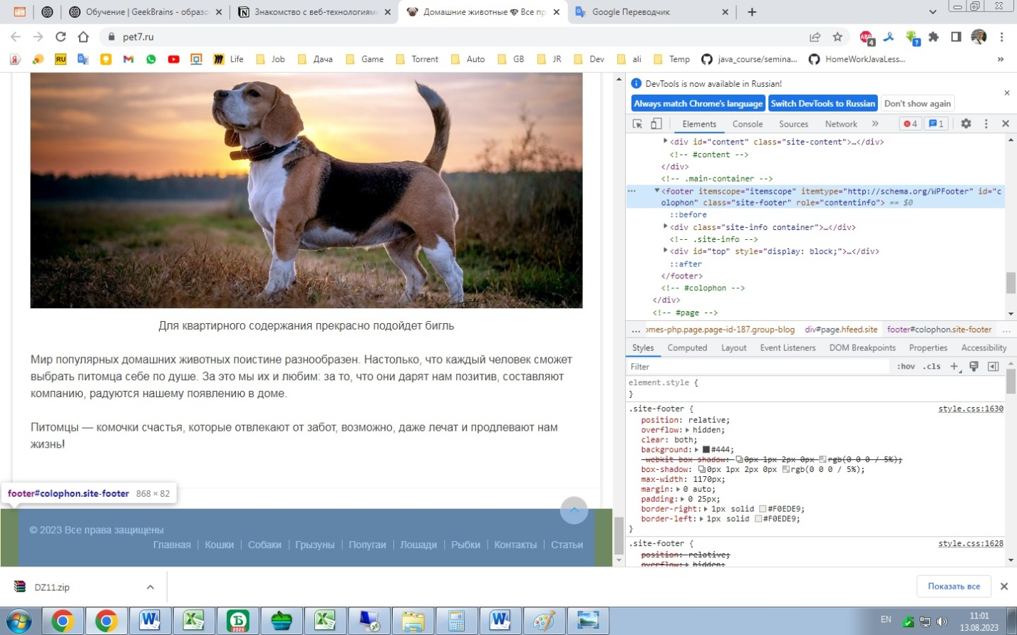

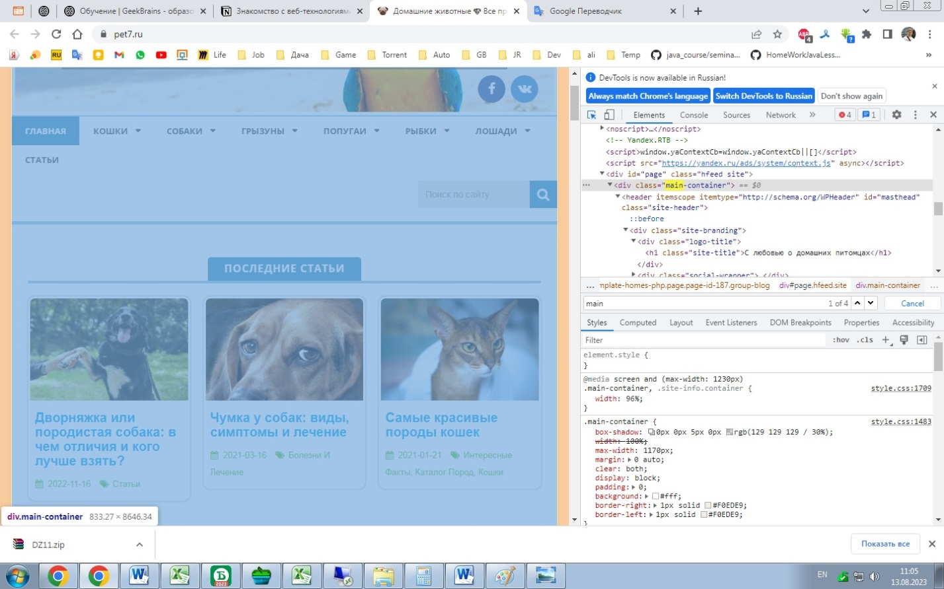

1. **Внесите не менее 3 изменений на страницу с помощью инструмента разработчика и представьте скриншоты было/стало.**

**До**

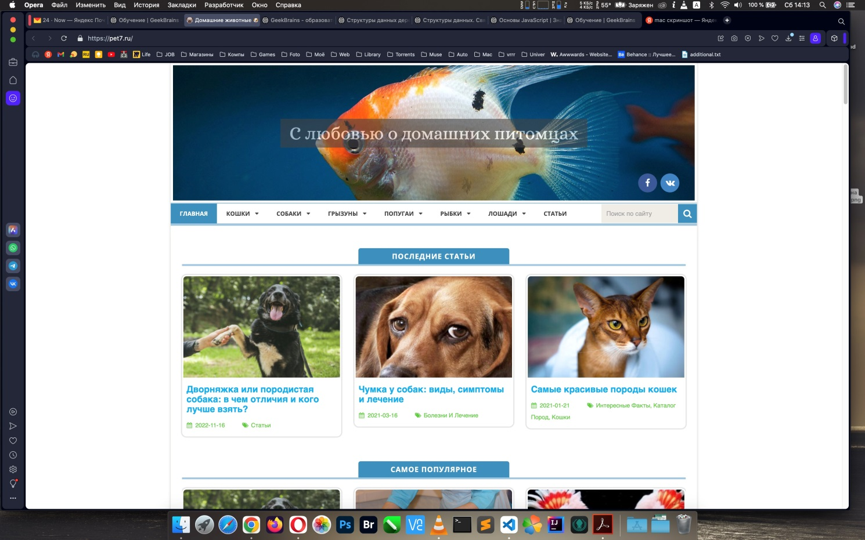

**После**

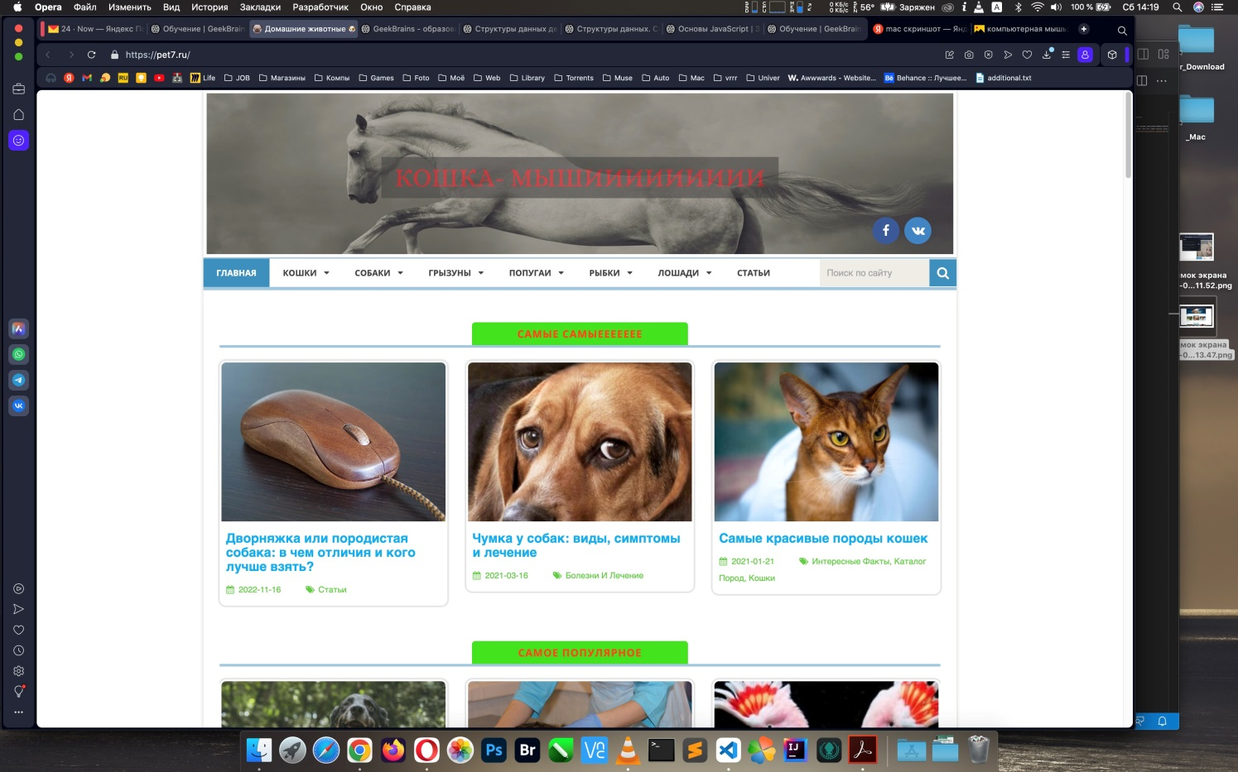

1. **Создайте прототип низкой детализации**

